Consignes :

J’aimerais que chacun d’entre vous me remette un dossier comprenant un rapport relatif aux exercices présentés dans les 4 parties à la suite de ce document.

Ces exercices résolus doivent être présentés dans un cahier (format numérique autorisé).

Chacune de ces 4 parties doit inclure
- une courte introduction comprenant les bases théoriques nécessaires à la résolution et l’interprétation des exercices ;
- la résolution (justifiée à l’aide de captures d’écran) des exercices ;
- une courte conclusion résumant les différentes applications de la théorie aux exercices effectués ainsi que les difficultés rencontrées lors de la résolution de ceux-ci.

Le style, l’orthographe et le soin seront pris en compte lors de leur évaluation.

Remarquons que l’utilisation de la suite MicrosoftOffice (excel et word) n’est nullement une obligation. Rien ne vous empêche d’utiliser une suite alternative comme StatOffice. Il existe également des alternatives gratuites telles que OpenOffice ou LibreOffice que je vous encourage à utiliser en vue de doter votre arc professionnel d’une corde supplémentaire.

En ce qui concerne les calculs statistiques purs et durs, des logiciels dédiés (comme « R ») sont certes beaucoup plus puissants et adaptés qu’excel mais nécessitent un apprentissage long et fastidieux pour qui n’est pas un minimum habitué à la syntaxe des langages de programmation.
De plus, la maîtrise d’une suite de bureautique offre sans doute plus de polyvalence (dans le cadre d’un job dans le paramédical).
En outre, c’est sans compter que la communauté des utilisateurs de logiciels de bureautique, beaucoup plus nombreuse, utilise un langage en général accessible car nettement moins « technique ». Il est dès lors plus simple de rechercher une solution sur internet (via google et l’utilisation de mots clés appropriés) lorsque l’on ne sait pas comment procéder pour, par exemple, calculer un coefficient de corrélation.

Enquête préalable aux exercices.

Recensez sous forme de n-uples de valeurs les caractères statistiques suivants : la taille, le poids, la pointure, l’âge, la couleur des yeux (bleu, vert ou marron), le groupe sanguin et le caractère garçon ou fille des étudiants de la classe.

Demandez également à chacun quel sont les pays où ils aimeraient passer leurs prochaines vacances, qu’ils aimeraient découvrir ou revoir parmi : la Palestine, la Syrie, l’Afghanistan, la Corée du Nord et l’Irak (les sondés peuvent choisir plusieurs pays proposés ou aucun).

Partie 1 :

Je suis curieux de savoir qui vous êtes et où vous habitez. Créez un document word contenant
- votre CV (pour cela, utilisez les « modèles de document » proposés dans word) et
- le plan google map correspondant à votre adresse.

Vous veillerez à joindre ce document à votre rapport de séance.

Introduction :
Excel est un tableur créé par la société Microsoft. Il a été conçu sous forme de cellules repérées grâce à l'adressage que l'on va voir bientôt.
Il est très utilisé pour faire des calculs, surtout des tableaux, et des graphiques.

Un peu de vocabulaire...
Un document Excel est appelé classeur.
Chaque classeur possède trois feuilles de calcul à la base, on peut les voir en bas à gauche du classeur.
C'est quoi, l'adressage ou référencement ?
Certains d'entre vous ont déjà joué aux dames, ou à la bataille navale ?
Eh bien sur Excel, c'est à peu près la même chose.
L'adressage est là pour bien se repérer.
Une cellule est toujours repérée par deux symboles : un nombre et une lettre.
La lettre permet de repérer une cellule verticalement.
Le nombre permet de repérer une cellule horizontalement.
Pour résumer, on peut dire que l'adressage, c'est les coordonnées d'une cellule.

Passons à plus compliqué.

Mettez (dans la cellule dans laquelle vous voulez voir le résultat) « 18+13+19,5+12 » ; appuyez sur Entrée, et là...
... ===> Ça n'affiche pas le résultat !

→ ne pas oublier le « = ». Editez donc le contenu de cette cellule et insérez un « = » devant votre calcul. Que se passe-t-il ?

Editez le contenu de cette cellule et insérez un espace ou une apostrophe devant le signe « = ». Que se passe-t-il ?

- Prise en main 1è partie

Sur excel, créez le tableau suivant dans le coin supérieur gauche d’une feuille de calcul :
Add | Sub | Mul | Div
6
3
  - Sélectionnez le 6 et le 3. Repérez le petit carré noir en bas à droite du rectangle de sélection. A l’aide de votre souris, faites glisser ce carré vers la droite jusqu’à la colonne « Div ». Que remarquez-vous ?
  - Calculez la somme, la soustraction, le produit et le quotient en utilisant le référencement des valeurs 6 et 3 :
Add | Sub | Mul | Div
6 | 6 | 6 | 6
3 | 3 | 3 | 3
=A2+A3 | =B2-B3 | =C2*C3 | =D2/D3
  - Modifiez un paramètre (un 6 ou un 3). Que constatez-vous ?
  - Modifiez votre feuille de calcul comme suit :
Add | Sub | Mul | Div
6
3
=A2+A3 | = A2-A3 | = A2*A3 | = A2/A3
  - Modifiez un paramètre (un 6 ou un 3). Que constatez-vous ?

- Prise en main 2è partie

  - Remplir les cellules A1, … A4 avec des valeurs aléatoires et
      - en C3 calculer « =moyenne(A1;A4) »
      - en C5 calculer « =moyenne(A1:A4) »
      - Modifiez la valeur en A2 et A3. Que constatez-vous ? Quelle est la différence entre le signe « ; » et le signe « : » ? (si vous ne constatez pas de différence, choisissez d’autres valeurs ou vérifiez la syntaxe utilisée)
  - En A6, écrivez « =moyenne(A1:A4) ».
Dans la colonne B, vous allez calculer la valeur moins la moyenne. Donc, en B1, écrivez « =A1-A6 ». Double-cliquez sur le petit carré noir en bas à droite du rectangle de sélection. Que se passe-t-il ?
  - En B1, modifiez la formule comme suit : « =A1-A$6 » et double-cliquez sur le petit carré noir. Que se passe-t-il ?
  - Quelle est l’utilité du « $ » ?

- Statistiques : tabulation

Réaliser l’enquête statistique reprenant la taille et la pointure de chacun des étudiants de la classe.
  - Quel pourcentage des étudiants de la classe a une pointure supérieure ou égale à 40 ? Utilisez excel pour représenter la pointure en utilisant la tabulation présentée au cours de statistiques :

Pointure | Effectif n_{i} | Fréquence f_{i} | Eff. Cumulé N_{i} | Fréq. Cum. F_{i}
(passer une ligne)  Valeur 1  …  Valeur f | Effectif n₁  …  Effectif n_{f} | f₁ = n₁/n_{tot}  … | N₁= n₁+cellule du dessus | = N₁/n_{tot}
Eff. total n_{tot}
=SOMME(n₁:n_{f})
Consignes :
Utilisez le référencement. Par exemple, si l’effectif de la valeur 1 se trouve en B3 et que l’effectif total se trouve en B17, pour le calcul de la fréquence f₁, utilisez la formule B3/B17.
Utilisez le petit carré noir pour remplir rapidement le tableau mais n’oubliez pas les « $ ».
La modification d’une valeur ou d’un effectif dans le tableau doit impliquer un ajustement automatique de toutes les valeurs en découlant.

  - Quel pourcentage des étudiants de la classe a une taille supérieure ou égale à 180 cm ? Utilisez excel pour représenter la taille en utilisant la tabulation utilisée au cours de mathématiques tel que demandé à la question précédente.
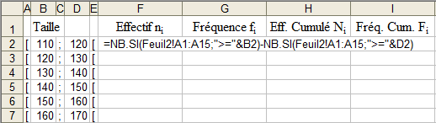
Consignes :
Notez les résultats bruts sur la seconde feuille de calcul. Regroupez les données en classes de 10 cm de large et utilisez la fonction de comptage conditionnel NB.SI* (donne le nombre de valeurs appartenant à une plage de données et validant une condition).
Utilisez le référencement comme ci-dessus pour calculer les effectifs, la fréquence, les effectifs cumulés et les fréquences cumulées.
Utilisez le petit carré noir pour remplir rapidement le tableau mais n’oubliez pas les « $ ».

(*) =NB.SI(plage;">="&borne inférieure)-NB.SI(plage;">="&borne supérieure)

  - Dans la formule ci-dessus, d’après vous, que représente la plage ?

  - Quelle est l’utilité du signe « & » ?

L’utilité de ce signe ne vous saute pas aux yeux ? Par exemple essayez d’écrire n’importe quoi dans les cellules G1, G2 et G3. En G4, écrivez ensuite « =G1&G2&G3 ». Qu’observez-vous ?
- Graphiques :

  - Par pas de 0,1 et pour $x ∈ [−4 ; 4]$, sur un même graphique (sous l'onglet Insertion, dans le groupe Graphiques, cliquez sur Nuages de points),
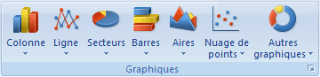

      - Tracez la fonction $e^{−x²}$
      - Tracez la fonction $\frac{x}{8}\sqrt{\text{16}−x²}$
      - Tracez la fonction$−\text{sin}\left(\frac{π x}{4}\right)$

Pour tracer ces fonctions, vous aurez besoin de coordonnées (x,y) de points appartenant à ces fonctions. Construisez le tableau ci-dessous (respectez bien la syntaxe) et complétez-le sans vous fouler (utilisez le petit carré noir en bas à gauche).
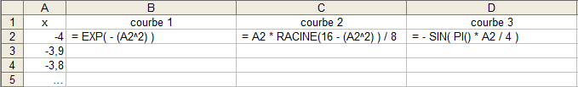

Vous devriez obtenir quelque chose ressemblant à ceci :
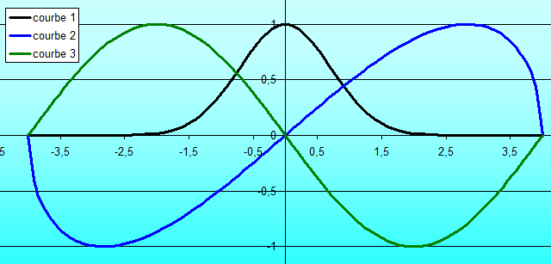

  - Pour savoir ce que je pense de vous, représentez, sur un même graphique, pour x variant entre -2 et 2, les fonctions « RACINE(1-(ABS(x)-1)^2) » et « -3*RACINE(1-RACINE(ABS(x)/2)) »

  - Fort de votre expérience, représentez le polygone des effectifs (ou des fréquences) et le polygone cumulatif des deux caractères statistiques étudiés à l’exercice 3.
N’oubliez pas les 2 points supplémentaires correspondants aux extrema (voir exemple page suivante et cours de statistiques). Pour cela, insérez 2 lignes dans le tableau de l’exercice 3.

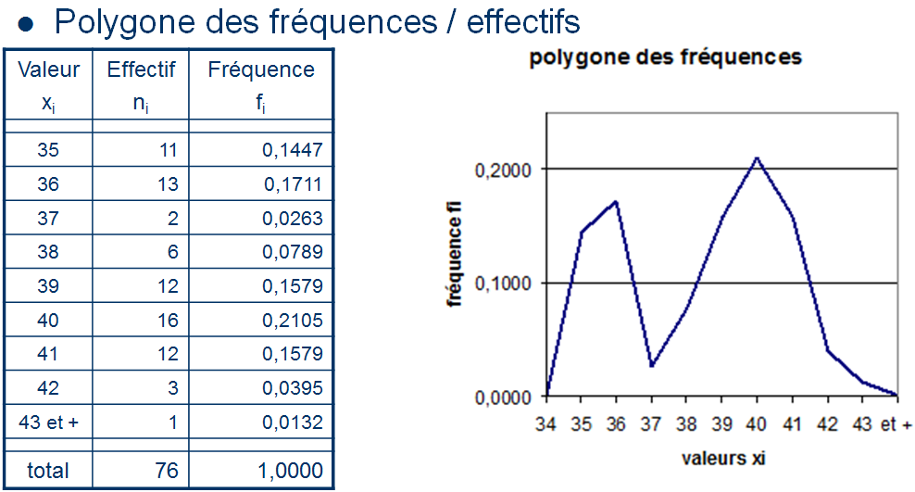

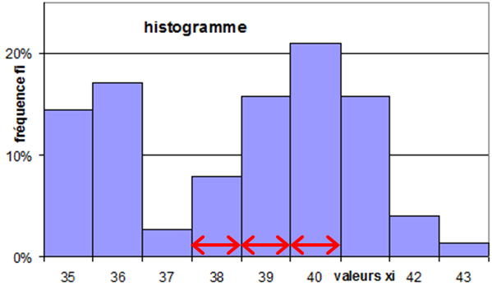

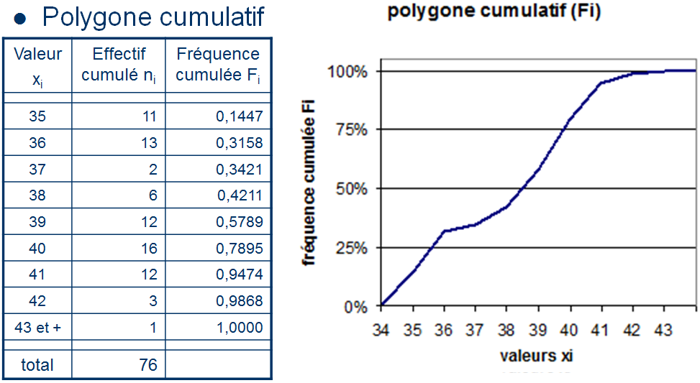
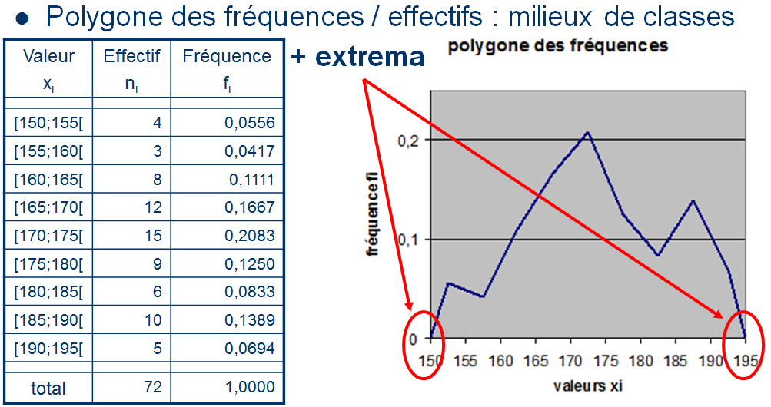

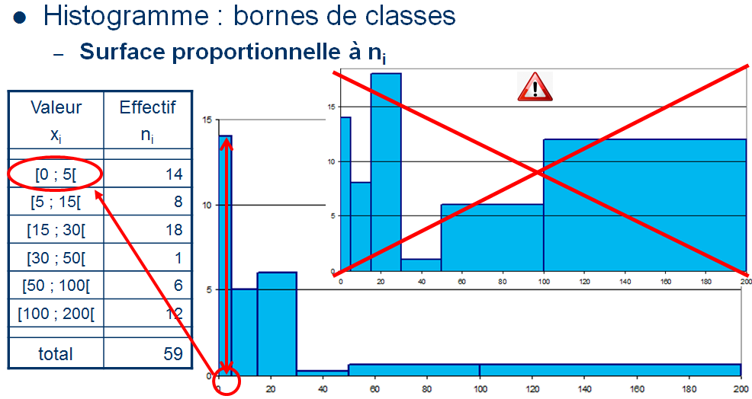

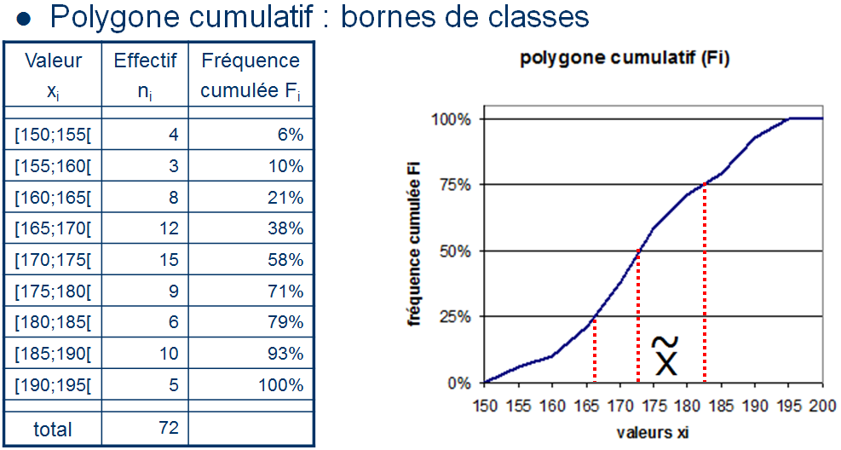
- Tracer le spectre d’absorption d’une solution de cuivre (II) : A = fct λ (nm).

Modifier l’échelle des axes pour donner une meilleure présentation à votre graphique.
A l’aide des fonctions « MAX » et « RECHERCHE », déterminez le λ_{max.}
λ (nm) | A |  | λ (nm) | A |  | λ (nm) | A
400 | 0,018 |  | 540 | 0,425 |  | 680 | 0,642
420 | 0,020 |  | 560 | 0,566 |  | 700 | 0,569
440 | 0,028 |  | 580 | 0,680 |  | 720 | 0,498
460 | 0,049 |  | 600 | 0,754 |  | 740 | 0,440
480 | 0,093 |  | 620 | 0,778 |  | 760 | 0,388
500 | 0,165 |  | 640 | 0,759 |  | 780 | 0,347
520 | 0,280 |  | 660 | 0,710 |  | 800 | 0,313

- Statistiques : moyenne, écart-type, mode et médiane

Reprenez les données tabulées de l’exercice 3 (a et b). Ajoutez 3 colonnes à droite.
  - Dans la première de ces deux colonnes, calculez, pour chacune des valeurs, le produit de cette valeur et de son effectif (n_{i}.x_{i}). Sous ces produits, calculez leur somme (fonction « SOMME ») et divisez-la par la somme des effectifs (nombre total de valeurs). Vous venez de calculer la moyenne.
  - Dans la seconde colonne, calculez, pour chacune des valeurs, le carré de la différence entre cette valeur et celle calculée au point précédent (x_{i}-X)2. Dans la troisième colonne, multipliez cette valeur par l’effectif correspondant. Sous ces produits, calculez leur somme et divisez-la par la somme des effectifs. Vous obtenez la valeur V. Sous cette valeur, calculer la racine carrée de V (fonction « RACINE »). Vous venez de calculer l’écart-type.
  - Déterminez à quelle valeur correspond l’effectif le plus élevé ? Il s’agit du mode (ou plus précisément de la classe modale dans le cas b.).
  - Reprenez les données brutes de l’exercice a. Séparez-les en 2 groupes de 50% (les « petits pieds » et les « grands pieds »). Quelle est la valeur « charnière » entre ces 2 groupes ? Il s’agit de la médiane.
  - Reprenez la tabulation de l’exercice 3 b. Vous allez calculer la médiane en partant du principe que vous n’avez pas accès aux données brutes et qu’il est donc impossible de les trier. Le polygone cumulatif représenté à la page précédente explique conceptuellement comment déterminer la médiane sur base des valeurs et des fréquences cumulées uniquement, comme expliqué sur le schéma ci-dessous.
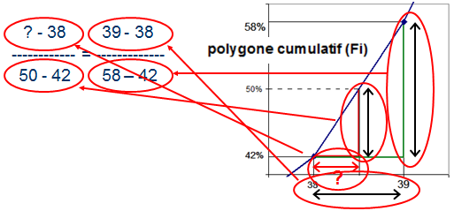
  - Si le mode représente la valeur « qui a le plus de chance de sortir si on choisit quelqu’un au hasard », si la médiane représente la valeur « charnière qui permet de découper l’échantillon en 2 groupes de 50% », comment interpréter la moyenne ? (recherchez sur internet, par exemple https://www.youtube.com/watch?v=uIx2xvdwIIo)
Partie 2 :

Introduction :
Vous connaissez le rôle de la formule ? Non ? Et bien on va commencer par là. Une formule, c'est ce que vous entrez dans la cellule.
Voici un exemple : « =100+200 »
Grâce à cette formule, Excel pourra effectuer l'addition de deux nombres. Cette formule ne dépend que d'elle-même et non pas des autres cellules. On parle alors de contenu « statique ». Cela signifie que si je modifie les autres cellules, le résultat de celle-ci ne changera pas.
Vous vous doutez maintenant qu'il y a un autre type de contenu, c'est le contenu « dynamique ». Voici un exemple : « =B1+C5 »
Pour résumer, le contenu statique affiche un résultat sans dépendre d'autres cellules alors qu'un contenu dynamique dépend d'autres cellules.
Dans les exercices qui suivent, toutes les valeurs calculées doivent l’être de manière dynamique.

Les formules sont très souvent utilisées dans un contenu dynamique.

Pour faciliter l'utilisation de ces formules, excel dispose d'une liste de « FONCTIONS ».

L'utilisateur n'a plus qu'à fournir les paramètres des fonctions (lorsqu'elles en prennent) et excel se charge d'effectuer les différentes opérations. Les fonctions permettent de faire des opérations arithmétiques (addition, soustraction, multiplication, division), des calculs statistiques (moyenne, …) et d'autres que l'on découvrira.
Certaines fonctions combinent plusieurs types d'opérations et c'est grâce à ces combinaisons qu'excel nous facilite la tâche. Par exemple, la fonction « moyenne » nous évite de faire l'addition de toutes les valeurs, de compter le nombre de valeurs et de diviser la somme obtenue par le nombre de valeurs.
Pour reprendre, voici comment se présente une fonction :
=NOM_DE_LA_FONCTION(PARAMETRE1;PARAMETRE2;...)
On voit donc qu'une fonction est composée du signe égal (=), de son nom et des paramètres, aussi appelés arguments, qu'elle prend en compte (s'il y en a : ils ne sont pas obligatoires). Ces paramètres peuvent être de différents types et le nombre de paramètres varie aussi beaucoup selon les fonctions.
A noter que les illustrations et les fonctions sont tirées de la version 2007 d'Excel.

Comment une fonction est-elle renseignée ?
Pour écrire une fonction, il y a plusieurs solutions et je vais vous en présenter trois. Il existe d'autres solutions comme l'utilisation du VBA Excel mais c'est plus complexe.

Première solution
La première solution que nous allons présenter est l'entrée de la fonction directement dans la cellule en l'écrivant soit dans la cellule, soit dans la barre de formule, de cette façon (exemple de la fonction « somme » que nous verrons plus tard) :
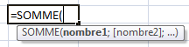
Il faut alors connaître la fonction, c'est la méthode la plus utilisée lorsque l'on connaît les fonctions et qu'on les utilise souvent.
Vous pouvez voir, si vous testez, qu'Excel vous propose des fonctions au cours de la frappe. Cela peut vous faciliter la tâche lorsque vous n'êtes pas sûr de l'orthographe de la fonction. Sur la capture, vous voyez qu'une fois la fonction entrée, Excel vous indique ce dont la fonction à besoin (ici des nombres ou coordonnées de cellule).
Deuxième information sur ce qui s'affiche sur la capture d'écran, un paramètre (ou donnée) obligatoire est en gras, ils sont généralement séparés par des points-virgules « ; ». Ceux optionnels sont entre crochets.

Deuxième solution
Par le ruban, dans l'onglet « Formules » et dans la rubrique « Bibliothèque de fonctions » puis en déroulant la liste d'une des catégories et en choisissant la fonction voulue. Toujours avec l'exemple de la fonction « somme », vous devriez observer ceci :
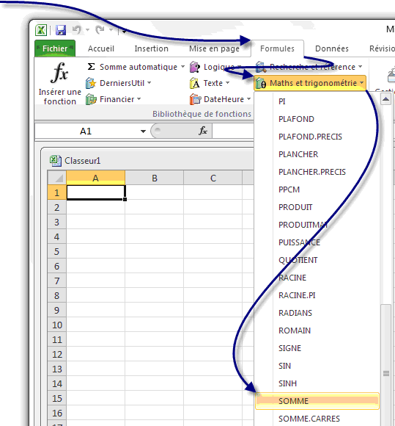
Dans le menu déroulant, on sélectionne la fonction que l'on veut et une fenêtre s'ouvre :
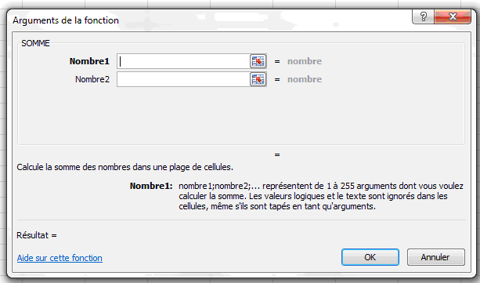
Il suffit alors de remplir les champs, Excel nous aide avec des informations en bas sur la fonction et sur le paramètre à entrer. Il faut ensuite cliquer sur « OK ». La formule est alors entrée dans la cellule active et peut être modifiée dans la barre de formule.
Pour sélectionner des cellules dont on ne connaît pas les coordonnées par cœur (c'est souvent le cas), il suffit de cliquer à droite du champ ici :
et une autre fenêtre (plus petite) s'ouvre :
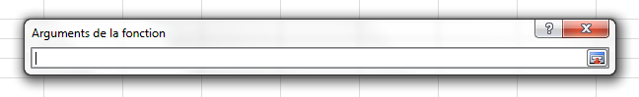
A ce moment, il vous suffit de sélectionner la ou les cellules souhaitées pour le paramètre. Si vous ne savez pas, cliquez sur la petite icône à droite de la fenêtre :
. Vous revenez ainsi sur la fenêtre pour insérer la fonction.

Troisième solution
Par le ruban également, dans l'onglet « Formules » et dans la rubrique « Bibliothèque de fonctions » cliquer sur « Insérer une fonction ».
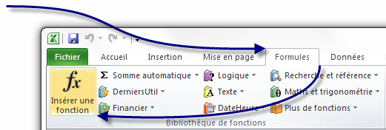

Une fenêtre s'ouvre alors :

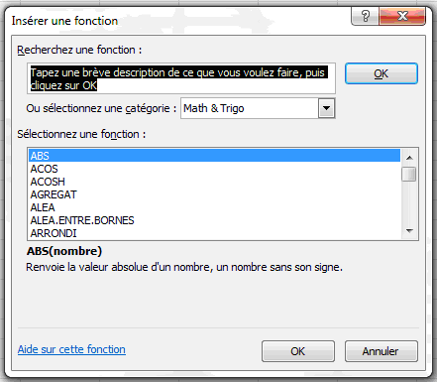

Il faut donc soit décrire la fonction et Excel vous la trouve, soit sélectionner la fonction dans la liste en dessous lorsqu'elle est connue. Si on ne sait pas dans quelle catégorie elle se trouve, sélectionner « Tous ».
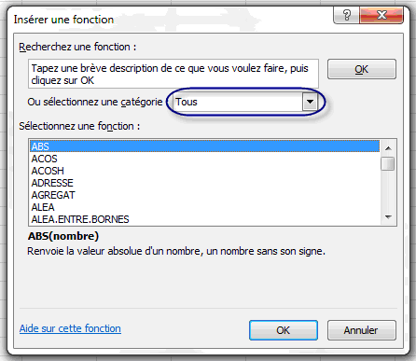

La fonction « somme » est toujours notre exemple pour cette troisième solution :
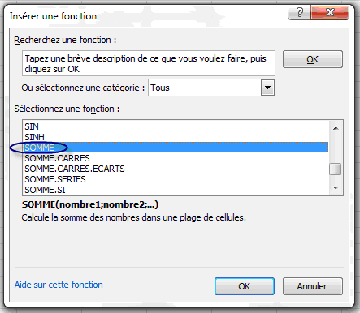
Cliquer alors sur « OK ». S'ouvre alors la fenêtre que l'on a vu lors de la deuxième solution. Il faut alors suivre la même procédure qu'à partir de cette fenêtre pour entrer la fonction.

Vous savez maintenant comment écrire une fonction.
1.a) Essayez de calculer toutes les fonctions de cette page dans la feuille de calcul suivante (utilisez l’aide pour comprendre comment les employer)

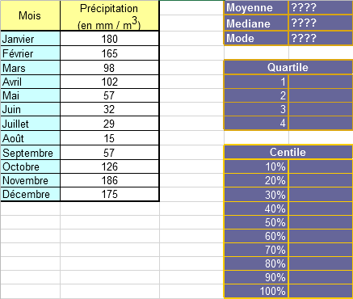

1.b) Ensuite, tabulez dynamiquement ces données (valeurs triées, effectif, fréquence, effectif cumulé et fréquence cumulée).

1.c) En utilisant la médiane et la fonction MOYENNE.SI, calculez la moyenne des précipitations des 6 mois les moins pluvieux et des 6 mois les plus pluvieux.

Pour automatiser votre calcul, utilisez MOYENNE.SI(plage de données ; ">="&médiane). Rappelez-moi l’utilité du signe « & » ?

Que représentent les quartiles et centiles ? Comment les interpréter ?

2. Créez un ensemble de 120 notes /10 en utilisant la fonction ALEA.ENTRE.BORNES.

2.a) Tabulez dynamiquement ces notes en utilisant la fonction NB.SI pour déterminer l’effectif de chaque valeur.

2.b) Sur cette même feuille de calcul, écrivez n’importe quoi dans une cellule vide. Que se passe-t-il ?

2.c) Expliquez les fonctions ALEA.ENTRE.BORNES et NB.SI. A quoi servent-elles ? Comment s’en servir ?
3. Reprenez la couleur des yeux (bleu, vert ou marron) de chacun de condisciples.

3.a) Tabulez les données recueillies. Quelle est la proportion d’yeux clairs dans la classe ?

3.b) Représentez-les graphiquement à l’aide d’un
- camembert (en %)
- polygone des effectifs (attention, pensez à ajouter 2 points)
- histogramme
- polygone cumulatif des fréquences (attention, pensez à ajouter 2 points).

4.a) Reprenez la taille de chacun de vos condisciples.
Regroupez ces données en classes de 10 cm de large et calculez leur effectif en utilisant la fonction FREQUENCE(plage de valeur ; plage d'intervalle).

Lorsque l'on écrit cette fonction dans une cellule, il faut ensuite sélectionner verticalement les cellules où vous souhaitez écrire les effectifs. Ensuite appuyez sur F2 (ou cliquez dans la barre de formule comme pour éditer le contenu de la cellule) puis appuyez simultanément sur Ctrl+Shift+Entrée.

Si la manipulation décrite dans le cadre ci-dessus a été correctement réalisée, votre tableau devrait ressembler à ceci (vérifiez la présence des accolades qui atteste que vous avez créé une matrice) :
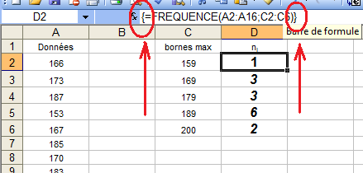
Attention, la modification de matrices est parfois délicate. Sauvegardez votre travail avant toute manipulation sur une matrice. (http://lecompagnon.info/excel/fonctionsmatricielles.htm)

4.b) Tabulez ces données et représentez-les graphiquement à l’aide d’un
- camembert (en %)
- polygone des effectifs (attention, pensez à ajouter 2 points)
- histogramme
- polygone cumulatif des fréquences (attention, pensez à ajouter 2 points)

4.c) Calculez la moyenne et l’écart-type de cette population (attention, dans le cas d’une population, utilisez la formule ECARTYPEP). L’écart-type représente l’étalement des résultats.

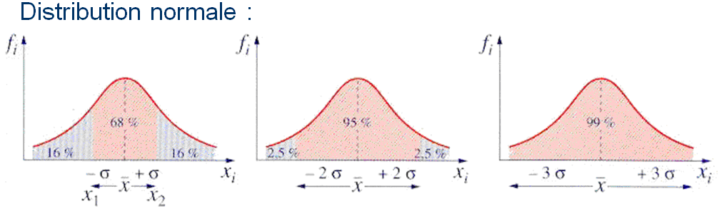

4.d) Comme dans l’exercice 4 de la partie 1 (la plupart des étudiants passant généralement à côté de la consigne, je me permets d’insister), tracez la fonction de répartition de la loi normale en prenant comme paramètres la moyenne et l’écart-type calculés à la question précédente (n’oubliez pas les « $ »). Utilisez la fonction LOI.NORMALE(valeur x; moyenne; écart-type ;VRAI).

4.e) Représentez, sur ce même graphique, le polygone cumulatif des fréquences de l’exercice précédent. Voici ce que vous devriez obtenir (pas exactement, vos valeurs étant différentes) :

4.f) Complétez la tabulation de vos données comme suit :
Données |  | bornes max | n_i | F_i | P_i | |F_i-P_i|
 |  | 149 | 0 | 0,0000 | 0,0295 | 0,0295
164 |  | 159 | 2 | 0,1333 | 0,1424 | 0,0091
187 |  | 169 | 5 | 0,4667 | 0,4009 | 0,0658
151 |  | 179 | 4 | 0,7333 | 0,7148 | 0,0185
164 |  | 189 | 2 | 0,8667 | 0,9171 | 0,0505
191 |  | 200 | 2 | 1,0000 | 0,9889 | 0,0111
176 |  |  | 15
190 |  |  |  |  |  | MAX =
177 |  |  |  |  |  | 0,0658
175 |  | moyenne | 172,066667
162 |  | écart-type | 12,2172919
163
176
158
186
161

La colonne P_i correspond à la probabilité (théorique) qu’une personne appartenant à une population de taille moyenne et d’écart-type connus ait une taille inférieure à une taille donnée. Il s’agit donc de valeurs particulières de la fonction de répartition de la loi normale. Utilisez la fonction LOI.NORMALE(valeur x; moyenne; écart-type ;VRAI).

Par exemple, dans le tableau ci-dessus, la probabilité qu’une personne appartenant à une population de moyenne 172,07 cm et d’écart-type 12,22 cm ait
- une taille inférieure à 149 cm est de 2,95%
- une taille inférieure à 159 cm est de 14,24%
- une taille inférieure à 169 cm est de 40,09%
- etc.

4.g) Que représente la colonne F_i ? Donnez un exemple d’interprétation.

4.h) Par conséquent, d’après vous, que représente la colonne |F_i-P_i| ? Quelles conclusions en tirer ?
6.a) Pour donner un exemple de l'utilisation des fonctions « SI » et « ET », créez un tableau de recrutement de mannequin. Dans l’exemple ci-dessous, pour qu'elle soit admissible, une fille doit mesurer au moins 172 cm, peser au maximum 60 kg et avoir un tour de poitrine de 85.

6.b) Utilisez la mise en forme conditionnelle pour que la couleur de vos cellules s’adapte automatiquement au résultat.

Voici ce que vous devriez obtenir :
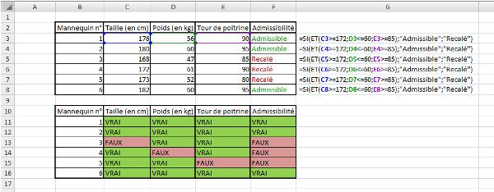

6.c) Choisissez les conditions de votre choix pour le recrutement (homme ou femme, bonnet, taille biroutale, QI, pointure, odeur des pieds, couleur des yeux, …) et inventez des valeurs pour chaque mannequin ainsi que le critère d’admissibilité (si vous n’êtes pas trop regardant quant à la qualité de vos mannequins, vous pouvez alternativement utiliser la fonction « OU »). Testez votre outil d’aide à la décision.

7. Vous cherchez à couvrir une surface avec des carreaux de carrelage. Il vous faut le moins de carreaux possible donc des carreaux les plus grands possible. Il faut aussi qu'on ait que des carreaux entiers. En effet, couper un carreau de carrelage, c'est pas facile... On cherche alors la taille d'un carreau (carré) de carrelage. Utilisez la fonction PGCD pour répondre à la question.
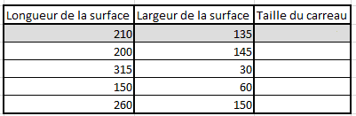

Partie 3 :

Introduction :

La taille des étudiants présents est-elle liée à leur poids ?

Ce genre de question est assez fréquent :

- Je verse dans un bol de l'eau bouillante et je mesure sa température toutes les 3 minutes. Puis-je prévoir au bout de combien de temps l'eau sera à la température de la pièce ?
- Je dispose d'une série de valeurs (xi,yi). Comment connaître l'équation de la courbe qui les relie ?
- Connaissant le chiffre d'affaires par vendeur sur les 5 dernières années, quel sera celui de Machine l'année prochaine ?
- Existe-t-il une relation entre le poids des pommes de terre de mon champ et la pluviométrie du mois précédent la récolte ?
- Peut-on prévoir le cours du baril de pétrole connaissant les cours des 50 dernières années ?

En langage courant, le mot de tendance ou de régression apparaît dans la réponse à toutes ces questions. Cependant il recouvre des notions très différentes en termes mathématiques d'une part et de fiabilité d'autre part.

Quelles que soient vos données, pour peu qu'elles soient numériques, excel trouve TOUJOURS une équation qui semble les relier entre elles.
Même si cette équation n'a AUCUN sens, excel renvoie un résultat qu'il est parfois tentant d'utiliser, notamment pour prévoir une valeur future.

Excel peut faire des tas de choses en calcul mais la première question à se poser c'est : « ma question admet-elle une réponse mathématique ? »
Autrement dit, est-ce que mes données sont vraiment liées entre elles par une équation ?
Pour répondre à cette question, l’étude du coefficient de corrélation r est adaptée.

En outre, il est possible d’ajuster différentes courbes de tendance.

Par exemple, dans la loi des gaz pV = nRT, pour une température donnée, la pression est inversement proportionnelle au volume. Dès lors, ajuster une courbe de type puissance conviendra sans doute beaucoup mieux, sans compter qu’il sera possible d’interpréter les coefficients obtenus.

Bref, ce qui est important n’est pas de trouver une fonction qui colle aux points expérimentaux mais de trouver, si elle existe, une fonction qui a un sens physique et dont on peut interpréter les coefficients.

De plus, ne confondons pas corrélation et causalité. En effet, dans le contexte de la corrélation, certaines études « rétrospectives » peuvent amener à des conclusions erronées. Par exemple https://www.youtube.com/watch?v=vs_Zzf_vL2I
1. Des statistiques de ventes d'un produit de grande consommation ont été saisies dans une petite feuille de calcul Excel.

1.a) Le premier travail à faire est de les illustrer sous forme d'un graphique (ci-contre à droite) à l'aide de l'assistant graphique.

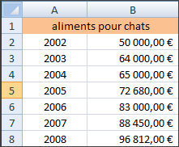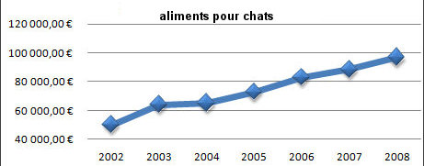

1.b) Ajoutez une courbe de tendance linéaire qui comporte des prévisions sur trois ans à ce nuage de points.

L'insertion de la courbe de tendance se fait ensuite de la manière suivante :
Faire un clic droit sur la courbe + Ajouter une courbe de tendance dans le menu contextuel.

La boîte de dialogue Options de la courbe de tendance apparaît alors.

Suivant la tendance observée sur les graphique, il est possible de tracer de courbe de tendance répondant à six types différents d'équation de courbe.

Dan le cas qui nous concerne, les points sont bien alignés, nous choisissons donc Linéaire.

Il est également possible de faire des prévisions, en notant un nombre de périodes à transférer au paragraphe Prévision. La courbe de tendance sera alors prolongée au-delà des points existants observés.

Il est possible d'afficher l'équation de la courbe de tendance sur la graphique ainsi que le coefficient de régression, en cochant les cases concernées.

1.c) Affichez l’équation de la droite et le coefficient de régression r² sur le graphique.

1.d) Quelle erreur a été commise dans le diagramme de dispersion présenté au point 1.a) ? A propos, qu’est-ce qu’un diagramme de dispersion ? (si vous l’ignorez, faites une petite recherche sur internet)

2. Dans le cadre des statistiques descriptives, on considère en général qu’un lien entre 2 variables observées est bon si le coefficient de corrélation r est inférieur à 0,7 en valeur absolue.

2.a) Reprenez anonymement la taille et le poids de chacun de vos condisciples et déterminez à l’aide de la fonction COEFFICIENT.CORRELATION si le lien entre le poids et la taille des étudiants est bon ou pas.

2.b) Réalisez le diagramme de dispersion et ajoutez-y une courbe de tendance (+équation +r²).

2.c) Qu’en est-il du lien entre taille et poids ? Y a-t-il une bonne corrélation entre les deux ?

2.d) Par curiosité, selon vous quelles autres données biométriques pourraient-elles être mises en lien ?
3. Votre patron, un cordonnier, insiste pour savoir quelle est la pointure d’une personne de 67 ans, partant d'une liste de données. Vous sentez bien que la question n'a aucun sens mathématique. Mais le patron insiste.

3.a) Reprenez les couples (xi = âge ; yi = pointure) de vos condisciples. Demandez à excel de tracer à partir des données de la liste un graphique en nuages de point, d'indiquer l'équation de la régression linéaire et d’afficher le coefficient de régression r² sur le graphique.

3.b) Créez un estimateur de pointures en utilisant les fonctions suivantes :
âge x | pointure y |  | pente
22 | 39 |  | =PENTE(pointures y; âges x)
17 | 42 |  | ordonnée à l'origine
17 | 41 |  | =ORDONNEE.ORIGINE(pointures y; âges x)
18 | 44 |  | coefficient de corrélation
22 | 38 |  | =COEFFICIENT.CORRELATION(y; x)
21 | 42
17 | 39 |  | âge du client
20 | 40 |  | ???
17 | 41 |  | pointure estimée
18 | 43 |  | =pente*x + ordonnée à l'origine
21 | 38
Vérifiez que votre estimateur vous calcule bien les mêmes données que la courbe de tendance de votre nuage de points et estimez la pointure d’un client de 67 ans.

3.c) D’après vous, existe-t-il probablement un lien fort entre l’âge et la pointure ?

Excel nous fournit un paramètre important pour nous alerter sur la validité ou la non-validité les résultats : le coefficient de corrélation r. Ce coefficient est toujours compris entre -1 et 1. On utilise aussi le coefficient de régression r². Plus r² est proche de 1, plus la probabilité que l'équation fournie reflète correctement la relation entre les données est bonne.

3.d) Le mot probabilité est ici très important : r² est une notion statistique. Les statisticiens ne posent pas des questions du genre "Pierre est-il plus petit que Jean ?".
La réponse à cette question dépend en effet
- de la différence de taille réelle entre ces deux personnes,
- de l'outil utilisé pour faire la mesure et de sa précision,
- du nombre de fois ou la mesure a été réalisée.
Le statisticien dira donc : « en affirmant que Pierre est plus petit que Jean, j'ai 95% de chances de ne pas me tromper ». Et suivant la nature de la question posée et des outils disponibles pour y répondre, il utilisera des tests statistiques différents.

Modifiez le tableau comme suit :
âge x | pointure y |  | pente
22 | 39 |  | =PENTE(pointures y; âges x)
17 | 42 |  | ordonnée à l'origine |  | n
17 | 41 |  | =ORDONNEE.ORIGINE(y; x) |  | =NB(x)
18 | 44 |  | coefficient de corrélation |  | alpha
22 | 38 |  | =COEFFICIENT.CORRELATION(y; x) |  | =5%
21 | 42
17 | 39 |  | âge du client |  | t_obs
20 | 40 |  | ??? |  | =ABS(r*RACINE((1-(r^2))/(n-2)))
17 | 41 |  | pointure estimée |  | t_crit
18 | 43 |  | =pente*x + ordonnée à l'origine |  | =LOI.STUDENT.INVERSE(alpha; n-2)
21 | 38
Si t_obs > t_crit, vous pouvez rejeter l’idée que les variables sont indépendantes avec 5% de chances (seuil choisi arbitrairement) de la rejeter alors qu’elle est vraie. Est-ce le cas ici ?
4.a) Remplissez la colonne des valeurs x pas de 1 pour$x ∈ [−\text{10} ; \text{10}]$ en utilisant le petit carré noir,
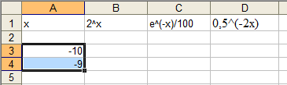

Remplissez les premières cellules correspondant aux 3 fonctions
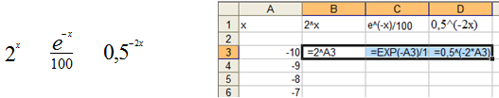
Double-cliquez sur le carré noir.
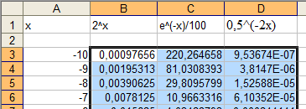

Avec la méthode de l’exercice 4 de la partie 1, représentez ces 3 fonctions sur un même graphique (nuage de points).

4.a.1) Modifiez l’échelle des ordonnées (y) en échelle logarithmique. Que constatez-vous ?

4.a.2) Ajoutez une courbe de tendance exponentielle sur chacune des séries et affichez son équation.

4.b) Sur un même graphique, tracez les 3 fonctions suivantes par pas de 1 pour$x ∈ [1 ; \text{20}]$
$$\text{ln}x \text{3log}x −\text{0,5log}\text{x+}\text{2,3}$$
4.b.1) Modifiez l’échelle des abscisses (x) en échelle logarithmique. Que constatez-vous ?

4.b.2) Ajoutez une courbe de tendance logarithmique sur chacune des séries et affichez son équation.

4.c) Sur un même graphique, tracez les 3 fonctions suivantes par pas de 1 pour$x ∈ [1 ; \text{20}]$
$$\frac{1}{x} \frac{x^{2}}{5} \sqrt{9x}$$
4.c.1) Modifiez l’échelle des abscisses (x) et des ordonnées (y) en échelle logarithmique. Que constatez-vous ?

4.c.2) Ajoutez une courbe de tendance puissance sur chacune des séries et affichez son équation.

4.d) Quelles conclusions tirer vis-à-vis de l’intérêt du changement d’échelle ?
5. Le tableau ci-dessous contient des données sur la production de dorades roses au Japon.
Ces données sont-elles plus probablement corrélées par une fonction linéaire, quadratique (~x²), puissance ou exponentielle ? Comparez les résultats.

Année | Tonnes | Année | Tonnes
1964 | 100 | 1976 | 6400
1967 | 200 | 1979 | 12200
1970 | 500 | 1982 | 20200
1973 | 1300 | 1984 | 26100

6. Utilisez Excel pour faire des prévisions de vente en ajoutant une courbe de tendance (de type linéaire, puissance ou exponentielle) à un graphique. Cette courbe va prolonger des valeurs anciennes pour permettre d'établir une prévision.

On vous fournit les statistiques de ventes suivantes concernant un produit vendu dans trois pays de l'Union Européenne (en K€).

pays | France | Allemagne | Italie
1994 | 10 000 | 5 500 | 2 500
1995 | 11 000 | 5 500 | 2 750
1996 | 13 000 | 6 200 | 3 050
1997 | 13 500 | 7 130 | 3 400
1998 | 15 000 | 8 350 | 3 770
1999 | 18 000 | 9 900 | 4 260
2000 | 18 000 | 12 000 | 4 300
2001 | 18 500 | 14 800 | 4 320
2002 | 19 000 | 18 500 | 4 310

6.a) Établissez les graphiques suivants sur la feuille où vous avez saisi les données :
- évolution des ventes de 1994 à 2002 (un graphique par pays – nuage de points),
- répartition des ventes de 2002 entre les trois pays (histogramme)

6.b) Sur le graphique de l’évolution des ventes de chaque pays, vous pouvez maintenant ajouter une courbe de tendance qui vous permettra de lire une prévision des ventes. Il vous est demandé une prévision des ventes pour l’année 2007.

L’onglet Options vous permet de préciser le nombre de périodes pour lesquelles vous souhaitez une projection et de demander l'affichage de l'équation. À vous de choisir la
méthode de projection qui vous paraît la plus adaptée à chacun de vos graphiques. Attention, la méthode de projection est différente pour chaque pays.

Quelles sont donc les ventes prévues en 2007 pour la France, l’Allemagne et l’Italie ?

6.c) Il vous reste maintenant à vous interroger sur la validité de ces prévisions. Tiennent-elles compte de tous les éléments qui peuvent influencer les ventes ? Vous paraissent-elles fiables (au vu du coefficient r) ? Qu’en pensez-vous ?
7. On a mesuré le poids de naissance de 10 nouveau-nés. L'hypothèse est qu'il existe une relation entre le poids de naissance et l'exposition au tabac des mères pendant les deux premiers mois de la grossesse.

Le tableau donne pour chaque nouveau-né le poids de naissance et le nombre de cigarettes fumées par jour par la mère pendant les deux premiers mois de la grossesse.

Poids | 1447 | 1500 | 1701 | 1712 | 1857 | 2031 | 2145 | 2214 | 2210 | 2537
Cigarettes | 15 | 10 | 5 | 8 | 9 | 7 | 11 | 6 | 3 | 2

7.a) Calculez le coefficient de corrélation r de cette série de données.

7.b) La valeur de r calculée a-t-elle un sens ?

Finalement, on veut savoir si le fait que les variables X et Y ne soient pas indépendantes est dû au hasard ou à, par exemple, la technique employée.

Nous allons utiliser le test de corrélation de Pearson (test d’hypothèse).

Nous chercher à rejeter l'hypothèse H₀ : les variables sont indépendantes.

Avec ce test, nous pourrons prouver au seuil 95% que les variables ne sont pas indépendantes.

Commençons par calculer
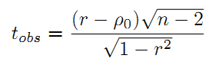
Où
- r est le coefficient de corrélation obtenu à l’aide de la fonction COEFFICIENT.CORRELATION(matrice1 ; matrice2) ;
- n est le nombre de couples (la taille de l’échantillon) ;
- ρ₀ est un paramètre que nous supposerons égal à 0.

Pour répondre à la question, nous allons comparer cette valeur t_{obs} à une valeur critique t_{crit} tirée d’une table de valeurs pré-calculées.

Calculez
Poids | 1447 | 1500 | 1701 | 1712 | 1857 | 2031 | 2145 | 2214 | 2210 | 2537
Cigarettes | 15 | 10 | 5 | 8 | 9 | 7 | 11 | 6 | 3 | 2
seuil
=5%
r
=COEFFICIENT.CORRELATION(B1:K1;B2:K2)
t_obs
=ABS(A7/RACINE(1-(A7^2))*RACINE(NB(B1:K1)-2))
t_crit
=LOI.STUDENT.INVERSE(A5;NB(B1:K1)-2)

- Si t_{obs} > t_{crit}, on peut rejeter l’hypothèse H₀ au seuil 95%.
- Si t_{obs} < t_{crit}, on ne peut pas rejeter H₀.

Remarquons que rejeter H₀ implique ici qu’on rejette l’idée que les variables sont indépendantes avec 5% de chances (seuil choisi arbitrairement) de la rejeter alors qu’elle est vraie.

Accepter une hypothèse H₀ est quelque chose de plus délicat vu que nous n’avons alors aucun contrôle sur l’erreur commise en l’acceptant alors qu’elle est fausse

Partie 4 :

Introduction :

Je peux affirmer que « les légumes font grossir » (suffit de regarder une vache pour s'en convaincre) et prendre quelques personnes que je gave de carottes pendant une semaine. Après, je peux les peser et constater qu'ils ont pris quelques grammes. Sur base de ces observations, je peux toujours affirmer que les carottes font prendre du poids. Ceci dit, je pourrais me tromper vu que je n'avais que quelques personnes sous la main et que le hasard a peut-être trop bien fait les choses. Dès lors, que vaut la probabilité que je me trompe ? L'intérêt d'un test d'hypothèse est de pouvoir calculer cette probabilité et donc, dans mon cas, de quantifier l'erreur que je commets en affirmant que les légumes font grossir.
Dans le cas de ce test (et comme dans beaucoup d'autres), on commence par définir l'hypothèse nulle H₀ (les légumes ne font pas grossir) qu'on va chercher à rejeter au profit de l'hypothèse alternative H₁ (les légumes font grossir = ce qu'on veut prouver). Le test est validé si l'hypothèse nulle H₀ est rejetée.
Donc, une fois le test validé, en avançant que les légumes font grossir, vous avez rejeté l'hypothèse initiale H₀ de l'identité des résultats (= si l'on observe une différence entre les poids de mes cobayes avant et après, c'est la faute à pas de chance ou aux "fluctuations d'échantillonnage"). Vous avez donc une probabilité de 5% (le fameux seuil alpha, choisi arbitrairement) d'avoir rejeté cette hypothèse H₀ alors qu'elle était vraie. Par conséquent vous êtes en mesure de quantifier l'erreur étant donné que vous l'avez vous-mêmes arbitrairement fixée à 5%.
En outre, si le test n'est pas validé, vous ne pouvez pas rejeter l'hypothèse H₀ et vous devez donc accepter celle-ci en commettant une erreur de seconde espèce, qui est celle commise en acceptant l'hypothèse H₀ alors qu'elle est fausse. Le souci de cette erreur est qu'elle n'est pas quantifiable mais consiste en une discussion. Vous perdez donc le contrôle de l'erreur et par la même occasion l'intérêt du test statistique.
Remarquons que certains tests, comme les tests de normalité par exemple, fonctionnent à l'inverse de ce qui est expliqué ci-dessus. En effet, réfuter une hypothèse de non normalité impliquerait de tester l'ensemble des distributions mathématiques existantes. Il faudra dès lors, dans le cadre de tests de ce type, se contenter d'accepter l'hypothèse H₀ (de normalité) pour que celui-ci soit validé.
Par ailleurs, ce qu'on appelle la p-valeur peut être interprétée comme le seuil alpha minimum pour lequel l'hypothèse H₀ aurait été rejetée avec vos séries de mesures (vos échantillons statistiques).
La p-valeur vous renseigne donc sur le "niveau de significativité" de vos résultats (désolé pour le vocabulaire technique ; pour plus de détails, voir cours de statistiques et https://www.youtube.com/watch?v=xVIt51ybvu0).
Il va de soi qu'avec d'autres mesures, cette p-valeur et donc ce "seuil minimum" aurait été différent et ne peut donc pas être utilisé pour quantifier objectivement l'erreur que vous commettez. La seule valeur qui vous permet de quantifier l'erreur est le seuil alpha qui est choisi arbitrairement. En général on prend 5% mais rien n'empêche de prendre 1% ou 0,1% dans le cas où l'on a beaucoup de mesures.
L’enquête préalable n’a pas encore été effectuée ?

Recensez sous forme de triplets de valeurs, la taille, la couleur des yeux et le caractère garçon ou fille de chaque étudiant présent.

Demandez également à chacun quel sont les pays où ils aimeraient passer leurs prochaines vacances, qu’ils aimeraient découvrir ou revoir parmi : l‘Irak, la Somalie, l’Afghanistan, la Corée du Nord et l’Ukraine.

Une fois les exercices ci-dessous résolus, il vous est parfois demandé d’utiliser un logiciel de calcul relatif aux tests d'hypothèse pour vérifier vos résultats.

1. Test (binomial) exact de conformité d’une proportion.

Sur l’ensemble de vos condisciples, on relève un certain nombre de garçons. Cette observation est-elle conforme à l'hypothèse selon laquelle on devrait avoir le même nombre de garçons et de filles (p₀ = « probabilité d’avoir un garçon en choisissant au hasard » = 0,5) au seuil 99%?

1.a) Répondez à la question en concevant ce test approprié sur excel :

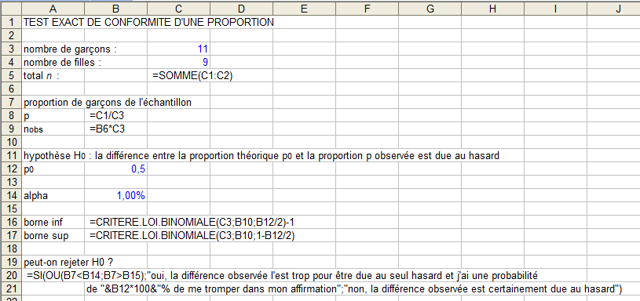

1.b) Utilisez un logiciel de calcul relatif aux tests d'hypothèse (par exemple celui sur http://vps327490.ovh.net/cours/#divers) pour vérifier votre résultat.
Si celle-ci est donnée par le logiciel, que vaut la p-valeur ?

2. Test de normalité de Kolmogorov-Smirnov

2.a) Reprenez la taille de vos condisciples.

2.b) On veut prouver au seuil 95% que ces valeurs proviennent d'une population dont la distribution suit une loi normale (de moyenne et écart-type inconnus). Ici, on cherche à accepter H₀.

Sur la 1è feuille de calcul, créez le tableau suivant (adaptez-le à vos résultats) :
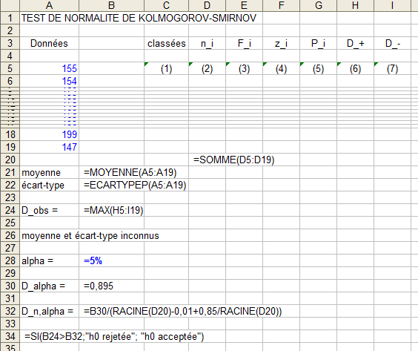

D_alpha est une valeur issue de l’une des tables de Kolmogorov-Smirnov. Cette valeur dépend du seuil alpha.

Dans notre cas, cette valeur vous est donnée et pour alpha = 5%, on trouve 0,895 comme valeur dans la table de référence (voir plus loin).

Dans les cellules marquées (#), indiquez les fonctions suivantes :
- =PETITE.VALEUR(A5:A19;LIGNE(
INDIRECT("a1:a"&(LIGNES(A5:A19)*COLONNES(A5:A19)))))
- =FREQUENCE(A5:A19;C5:C19)
- =D5/D$20+E4
- =(C5-B$21)/B$22
- =LOI.NORMALE(C5;B$21;B$22;VRAI)
- =ABS(G5-E5)
- =ABS(G5-E4)
Lorsque vous écrirez la fonction PETITE.VALEUR (1) dans sa cellule, il faudra ensuite sélectionner verticalement les cellules où vous souhaitez écrire les valeurs triées.
Ensuite appuyez sur F2 (ou cliquez dans la barre de formule comme pour éditer le contenu de la cellule) puis appuyez simultanément sur Ctrl+Shift+Entrée.

Procédez de manière identique pour la fonction FREQUENCE (2).

2.c) Le test d’hypothèse est déjà fonctionnel mais nous allons maintenant ajouter un élément de contrôle pour le confort, l’automatisation et le côté fun.
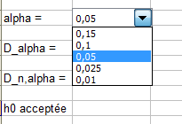

Sur la 2ème feuille de calcul, ajouter la table de Kolmogorov-Smirnov suivante :

Valeurs critiques D_\alpha du test de normalité pour \mu et \sigma inconnus : |  |  |  |  |  |  | 0,15
 |  |  |  |  |  |  |  | 0,1
\alpha | 0,15 | 0,1 | 0,05 | 0,025 | 0,01 |  |  | 0,05
D_\alpha | 0,775 | 0,819 | 0,895 | 0,955 | 1,035 |  |  | 0,025
 |  |  |  |  |  |  |  | 0,01

Remarquez le petit tableau de valeurs alpha à droite en H1:H5.

[ Ce petit tableau à droite ne doit son existence qu’au fait que la fonction INDEX, que nous utiliserons plus loin, pose certains problèmes sur excel 2003 lorsque les données qu’elle référence ne sont pas disposées verticalement. Sur excel 2007 et 2010 le problème a peut-être été réglé. Dans l’affirmative, remplacez les coordonnées H1:H5 par B3:F3. Dans le doute, ne le faites pas.]

Pour utiliser les contrôles de formulaire dans Excel 2010 et 2007, vous devez activer l'onglet Développeur.

Si ce n’est pas déjà fait, suivez la procédure décrite sur les pages suivantes.

Remarque : Attention, si vous décidez de réutiliser votre calculateur avec un échantillon de taille différente, vous devrez réécrire la fonction PETITE.VALEUR et FREQUENCE.
Il faudra recopier la formule par exemple « =FREQUENCE(A5:A19;C5:C19) » temporairement dans une cellule, ensuite effacer la colonne où elle est utilisée, ensuite recopier cette formule et sélectionner verticalement les cellules où vous souhaitez écrire les valeurs triées.
Ensuite appuyez sur F2 (ou cliquez dans la barre de formule comme pour éditer le contenu de la cellule) puis appuyez simultanément sur Ctrl+Shift+Entrée.
Pour utiliser les contrôles de formulaire dans Excel 2010, vous devez activer l'onglet Développeur. Pour ce faire, procédez comme suit :
- Cliquez sur Fichier, puis sur Options.
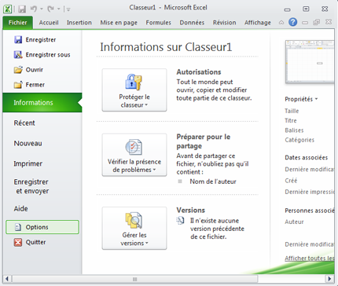
- Cliquez sur Personnaliser le Ruban dans le volet gauche.
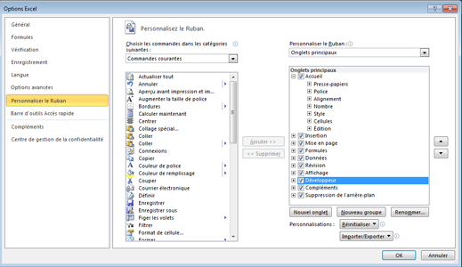
- Activez la case à cocher Développeur sous Onglets principaux à droite, puis cliquez sur OK.

Pour utiliser les contrôles de formulaire dans Excel 2007, vous devez activer l'onglet Développeur. Pour ce faire, procédez comme suit :

- Cliquez sur le bouton Microsoft Office, puis sur Options Excel.
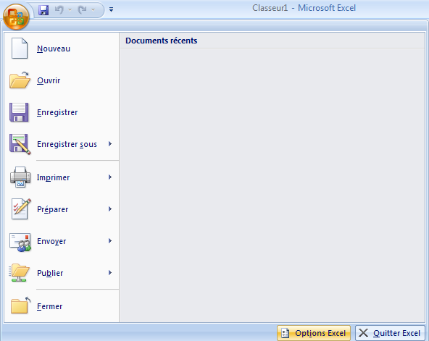

- Cliquez sur Standard, activez la case à cocher Afficher l'onglet Développeur dans le ruban, puis cliquez sur OK.
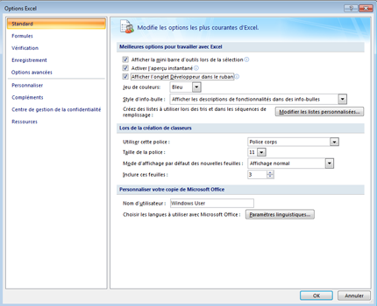

2.d) Pour ajouter une zone de liste dans Excel 2010 et Excel 2007, cliquez sur l'onglet Développeur, sur Insertion dans le groupe Contrôles, puis cliquez sur Zone de liste (Contrôle de formulaire) sous Contrôles de formulaire.
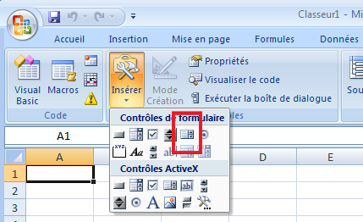
Pour ajouter une zone de liste dans Excel 2003 et les versions antérieures d'Excel, cliquez sur le bouton Zone de liste de la barre d'outils Formulaires. Si la barre d'outils Formulaires n'est pas visible, pointez sur Barres d'outils dans le menu Affichage, puis cliquez sur Formulaires.

Cliquez sur l'emplacement de la feuille de calcul où vous souhaitez faire apparaître l'angle supérieur gauche de la zone de liste, puis faites glisser la zone de liste vers l'emplacement d'affichage de l'angle inférieur droit de la zone de liste. Dans cet exemple, créez une zone de liste qui couvre les cellules H1 à H5 de la 2ème feuille.
- Dans le groupe Contrôles, cliquez sur Propriétés.
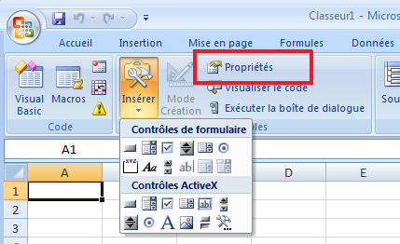
- Dans la fenêtre Format d'objet, entrez les informations suivantes, puis cliquez sur OK.
  - Pour spécifier la plage de la liste, tapez Feuil2!$H$1:$H$5 dans la zone Plage d'entrée box.
  - Tapez B28 dans la zone Cellule liée : cette valeur correspond à l’index de l’élément sélectionné dans la liste.
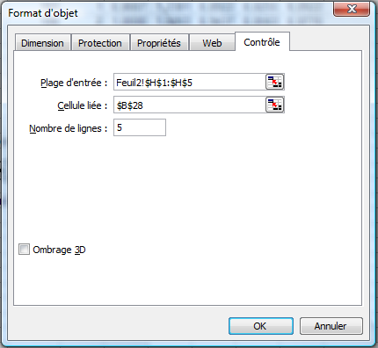
  - Dans excel 2010, sous Type de sélection, assurez-vous que l'option Simple est sélectionnée.

  - Déplacez la liste déroulante et ajustez-la à la taille de la cellule B28. Cette cellule est située sous la liste déroulante et sera donc masquée.
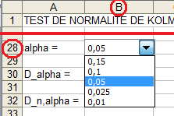

  - Modifiez la feuille de calcul comme suit :
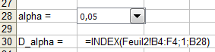

Remarque La formule INDEX() utilise la valeur en B28 pour renvoyer l'élément approprié de la liste.
Remarque Les options Multiple et Étendue ne sont utiles que lorsque vous utilisez une procédure Microsoft Visual Basic pour Applications pour retourner les valeurs de la liste. Notez également que la case Ombrage 3D ajoute un aspect en trois dimensions à la zone de liste.

2.e) Expliquez le principe de la fonction INDEX.
3. Test de Student de comparaison de moyenne pour échantillons indépendants

Vous allez chercher à rejeter au seuil 95% l’hypothèse H₀ comme quoi la différence entre les 2 moyennes est due au hasard.

3.a) Reprenez la taille des garçons et la taille des filles. Calculez la moyenne de chaque groupe ainsi constitué.

3.b) Ces moyennes sont différentes. Cette différence que l’on observe est-elle due aux fluctuations de l’échantillonnage ou bien est-elle trop importante pour qu’on puisse admettre qu’elle soie due au seul hasard ?

Créez le tableau suivant :
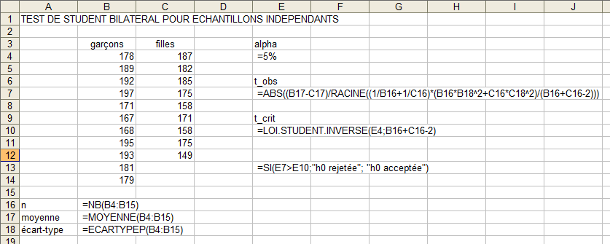

Pour gagner du temps, pensez à utiliser le petit carré noir :
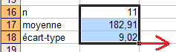

3.c) La p-valeur peut être interprétée comme le seuil minimum pour lequel les échantillons auraient pu passer le test d’hypothèse (rejet de H₀)

Modifiez le tableau comme suit :
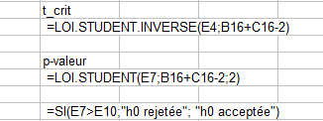

3.d) Votre calculateur est fonctionnel mais le test de Student nécessite la validation de 2 conditions :
- Normalité des échantillons
- Homoscédasticité (égalité des variances) → sera traité dans le test suivant

Utilisez la question précédente pour vérifier la normalité de chacun de vos échantillons.

3.e) Au vu de vos résultats, concluez (considérez le test d’égalité des est variances validé).

3.f) Utilisez un logiciel de calcul relatif aux tests pour vérifier votre résultat. Si celle-ci est donnée par le logiciel, que vaut la p-valeur ? (les p-valeurs fournies dans les « conditions » vous seront demandées dans l’exercice suivant)

3.g) Sur votre feuille de calcul excel, dans une cellule vide, recalculez la p-valeur en utilisant la fonction TEST.STUDENT (utilisez l’aide). Est-elle identique à la vôtre ?
4. Test d’homoscédasticité (égalité des variances)

4.a) Reprenez la taille des garçons et la taille des filles. Calculez la déviation standard s de chaque échantillon en utilisant la formule ECARTYPE.

4.b) On veut prouver au seuil 95% que ces valeurs proviennent d'une même population (de même écart-type). Vous allez donc chercher à accepter l’hypothèse H₀ comme quoi le fait que les écarts-types de chaque population soient différents est dû au hasard.

Créez le tableau suivant :

Attention, pour que ce test soit correctement réalisé, il faut placer les valeurs de l’échantillon avec la plus grande déviation standard dans la colonne de droite (et les valeurs de l’échantillon avec la plus petite déviation standard dans la colonne de gauche).

4.c) Suite à vos résultats, devriez-vous remettre en question les résultats du test de Student de la question précédente ?

4.d) Lors de l’exercice précédent, quelles étaient les p-valeurs associées aux conditions de normalité et d’égalité des variances fournies par le logiciel ?

4.e) Si les conditions ne sont pas remplies, quel test utiliser ? http://vps327490.ovh.net/cours/aide_html/fr/fr_intro-10.html
5. Test anova 1 facteur

La couleur des yeux influence-t-elle la taille ? On cherche à rejeter l’hypothèse H₀ comme quoi la couleur des yeux n’influence pas la taille au seuil 95%.
L'hypothèse alternative revient donc à considérer que la taille a tendance à prendre de plus grandes ou de plus petites valeurs sous l'effet de la couleur des yeux.

5.a) Reprenez la taille en fonction de la couleur des yeux de vos condisciples et créez le tableau suivant (attention, il y a une erreur dans la capture d’écran … à vous de la trouver) :
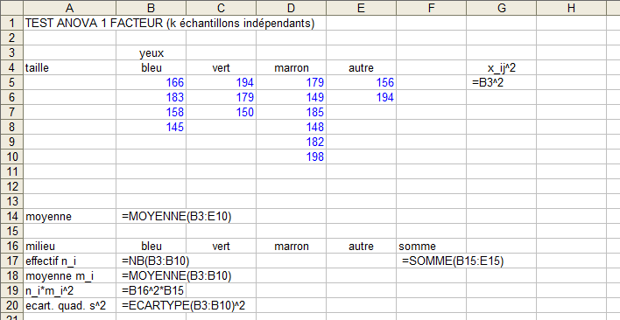

Utilisez le petit carré noir pour obtenir ceci :
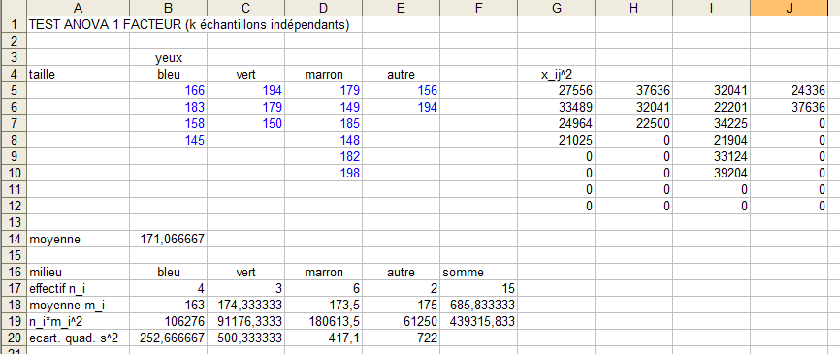

Enrichissez ensuite le bas de votre tableau de cette manière :
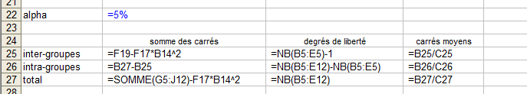

Ajoutez finalement ceci :
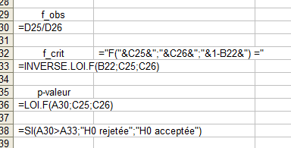

Remarque : les échantillons testés par ANOVA doivent impérativement comporter au minimum 2 éléments car il est impossible de calculer la déviation standard d’un échantillon ne comprenant qu’un seul élément.

5.b) Au vu de vos résultats, concluez.

5.c) Votre test est fonctionnel. Ceci dit, en toute rigueur, le test ANOVA nécessite de vérifier les conditions de normalité et d’homoscédasticité (égalité des variances).

A l’aide des outils mis au point lors des questions précédentes, testez la normalité de l’un des échantillons et l’égalité des variances entre deux d’entre eux.

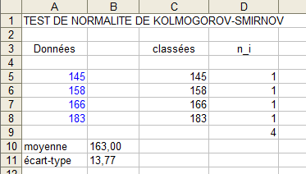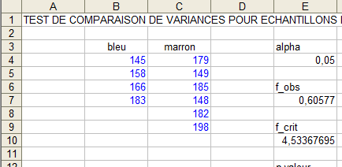

Attention, dans le test de Kolmogorov-Smirnov, vous devrez réécrire la fonction PETITE.VALEUR et FREQUENCE :

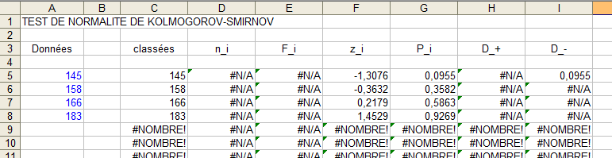

Voir remarque exercice 2.c)

5.d) Utilisez un logiciel de calcul relatif aux tests pour vérifier votre résultat. Si celle-ci est donnée par le logiciel, que vaut la p-valeur ? Dans le cas d’une p-valeur significative, comment interpréter ce résultat ?
6. Test Cochran

Quelle est la destination de vacances favorite de vos amis/connaissances ?

6.a) Nos 5 échantillons (1 par destination) sont-ils indépendants ou appariés ?

6.b) On cherche à rejeter au seuil 95% l’hypothèse H₀ comme quoi aucune destination de vacances n’attire ou ne repousse plus les étudiants que les autres destination.
L'hypothèse alternative revient donc à considérer qu’une ou plusieurs destinations « sortent du lot ».

Créez le tableau suivant :
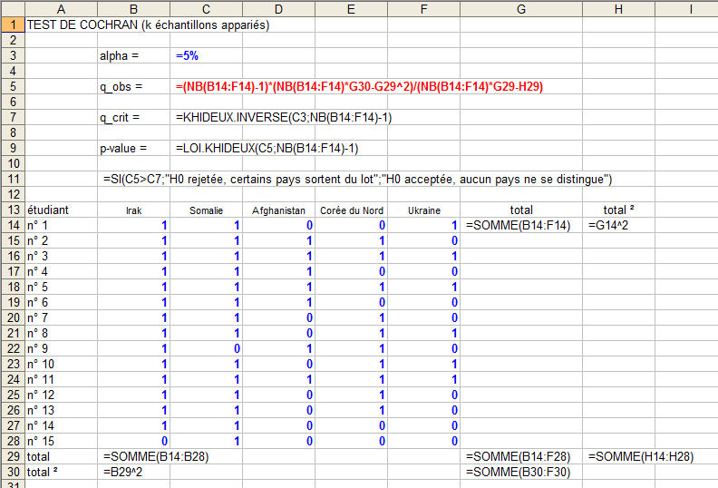

Complétez les colonnes et les lignes « total » et « total ² » avec le petit carré noir.
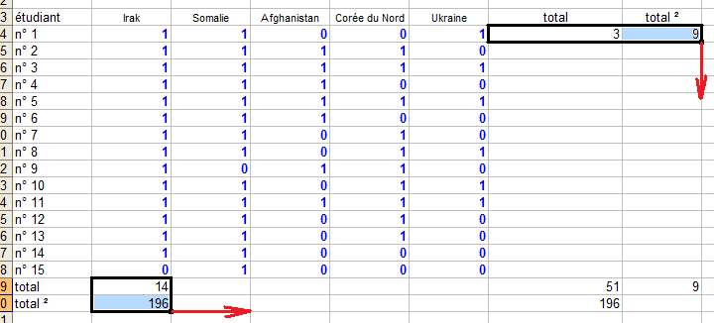

6.c) Au vu de vos résultats, concluez.

6.d) Utilisez un logiciel de calcul relatif aux tests pour vérifier votre résultat. Si celle-ci est donnée par le logiciel, que vaut la p-valeur ?

au minimum « 3 garçons, 3 filles et 3 yeux de chaque couleur » sinon certains exercices seront impossibles à réaliser … s’il vous manque des valeurs, idéalement, interrogez des étudiants de la même section de vous (par ex ceux de 1^{è}) ou, à défaut, quelques personnes croisées au hasard des couloirs.
Cela signifie que, si l’une des valeurs (précipitations) est modifiée, l’ensemble des calculs relatifs à la tabulation doit automatiquement se mettre à jour.

